**Zarządzenie Nr 116/20  
Burmistrza Nasielska**

z dnia 17 września 2020 r.

**w sprawie przekazania sołectwu Kosewo mienia komunalnego do korzystania**

Na podstawie art. 30 ust. 2 pkt 3 ustawy z dnia 8 marca 1990 r. o samorządzie gminnym  
(Dz. U. z 2020 r., poz. 713 z późn. zm.) oraz Uchwały Nr XXXV/275/17 Rady Miejskiej w Nasielsku  
z dnia 27 kwietnia 2017 r. w sprawie uchwalenia Statutu Gminy Nasielsk z późn. zm.,  
zarządzam, co następuje:

**§ 1.**1. Przekazuję do korzystania na czas nieokreślony sołectwu Kosewoniezabudowaną nieruchomość położoną w obrębie Kosewo, oznaczoną w ewidencji gruntów jako dz. nr 212 o pow. 0,0400 ha.

2. Nieruchomość podlegająca przekazaniu, o którym mowa w ust. 1 określona jest na szkicu (mapie) stanowiącej załącznik nr 1 do zarządzenia.

**§ 2.**Przekazaniei zwrot nieruchomości nastąpi na podstawie protokołu zdawczo- odbiorczego, stanowiącego załącznik nr 2 do zarządzenia.

**§ 3.**Nieruchomość opisaną w § 1 ust. 1 przekazuje się do korzystania, z obowiązkiem jej zwrotu w stanie niepogorszonym na każde wezwanie Gminy.

**§ 4.**Przekazaną nieruchomością w imieniu sołectwa zarządza sołtys.

**§ 5.**1. Zobowiązuje się mieszkańców sołectwa wsi Kosewo do:

1) Dbania o należyty stan techniczny przekazanej nieruchomości.

2) Utrzymywania czystości i porządku w obrębie przekazanej nieruchomości.

3) Dbania o zachowanie przekazanej nieruchomości w stanie niepogorszonym.

4) Korzystania z przekazanej nieruchomości z zachowaniem przepisów przeciwpożarowych oraz bezpieczeństwa i higieny pracy.

2. Zobowiązuje się sołtysa wsi Kosewo do:

1) Nieodpłatnego udostępniania nieruchomości na potrzeby sołectwa zgodnie z jej przeznaczeniem.

2) Nadzorowania przestrzegania przez mieszkańców wsi zasad określonych w treści zarządzenia.

**§ 6.**Do kompetencji sołtysa w ramach zwykłego zarządu mieniem należy:

1) nieodpłatne udostępnienie mienia:

a) na potrzeby działalności statutowej sołectwa,

b) organizacjom pozarządowym i stowarzyszeniom działającym na terenie gminy na realizację zadań statutowych,

c) na organizację imprez i uroczystości organizowanych przez gminę lub sołectwo;

2) ochrona i zabezpieczenie mienia przed uszkodzeniem lub zniszczeniem;

3) prowadzenie ewidencji mienia i umów udostępnienia mienia.

**§ 7.**Wykonanie zarządzenia powierza się Kierownikowi Wydziału Zagospodarowania Przestrzennego  
i Nieruchomości.

**§ 8.**Zarządzenie wchodzi w życie z dniem podpisania.

Załącznik Nr 1 do zarządzenia Nr 116/20  
Burmistrza Nasielska  
z dnia 17 września 2020 r.

**Szkic graficzny nieruchomości podlegającej przekazaniu**

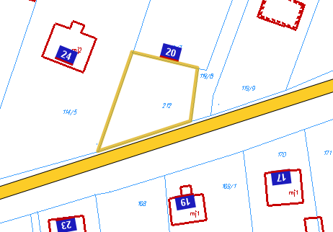

Załącznik Nr 2 do zarządzenia Nr 116/20  
Burmistrza Nasielska  
z dnia 17 września 2020 r.

**Protokół zdawczo- odbiorczy w sprawie przekazania nieruchomości sporządzony w dniu ................**

**Strona przekazująca:**

**Gmina Nasielsk,** 05-190 Nasielsk, ul. Elektronowa 3, reprezentowaną przez:  
Burmistrza Nasielska- Bogdana Ruszkowskiego  
przy kontrasygnacie Skarbnika Gminy- Rafała Adamskiego

**Strona przejmująca:**

Sołtys sołectwa Kosewo- Pani Hanna Rusin

Rada sołecka wsi w składzie:

Pani Krystyna Śmietańska

Pani Renata Strzelczak

Pan Mirosław Strzelczak

**Przedmiot przekazania:**

Przedmiotem przekazania jest niezabudowana nieruchomość położona w obrębie Kosewo, oznaczona w ewidencji gruntów jako działka nr 212 o pow. 0,0400 ha, stanowiąca własność Gminy Nasielsk.

**Przekazujący: Przejmujący:**